04.12.2020r. piątek

Temat: Na czym polega mądrość człowieka? Zabawy z ortografią.

Dzień dobry!
Proszę zapoznajcie się z poniższym tekstem i wykonajcie ćwiczenia.

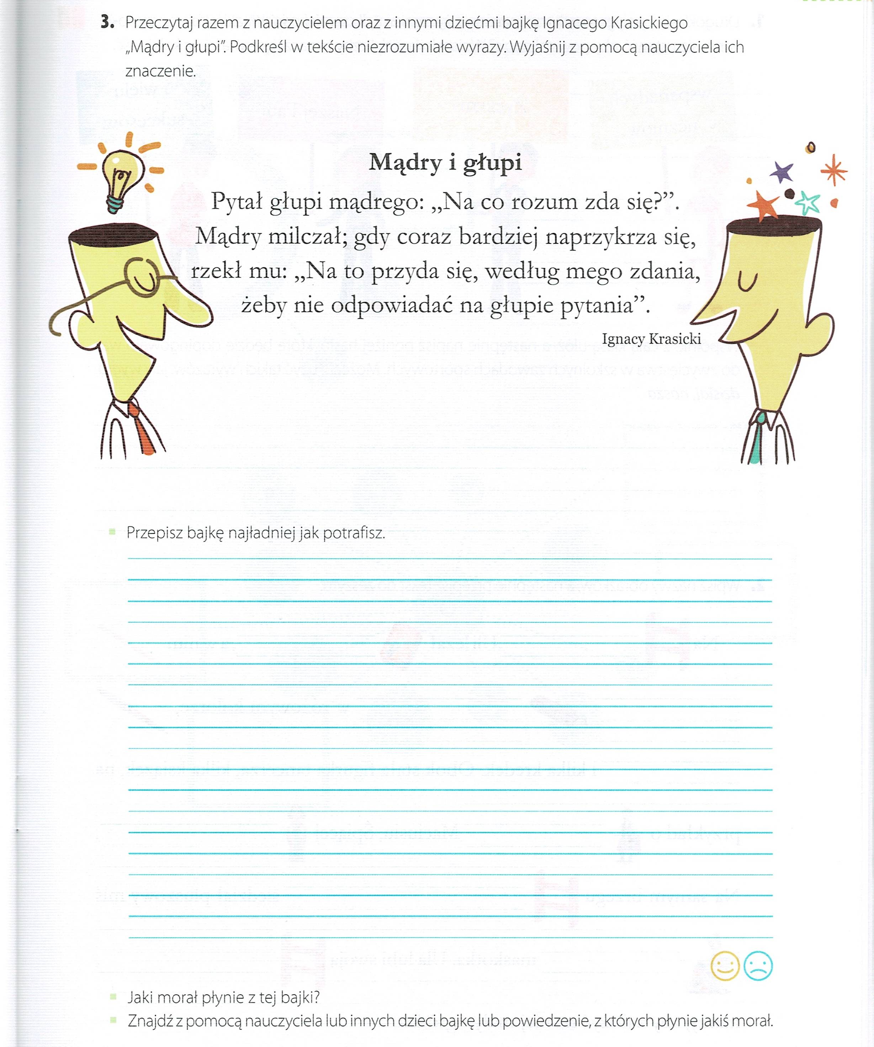

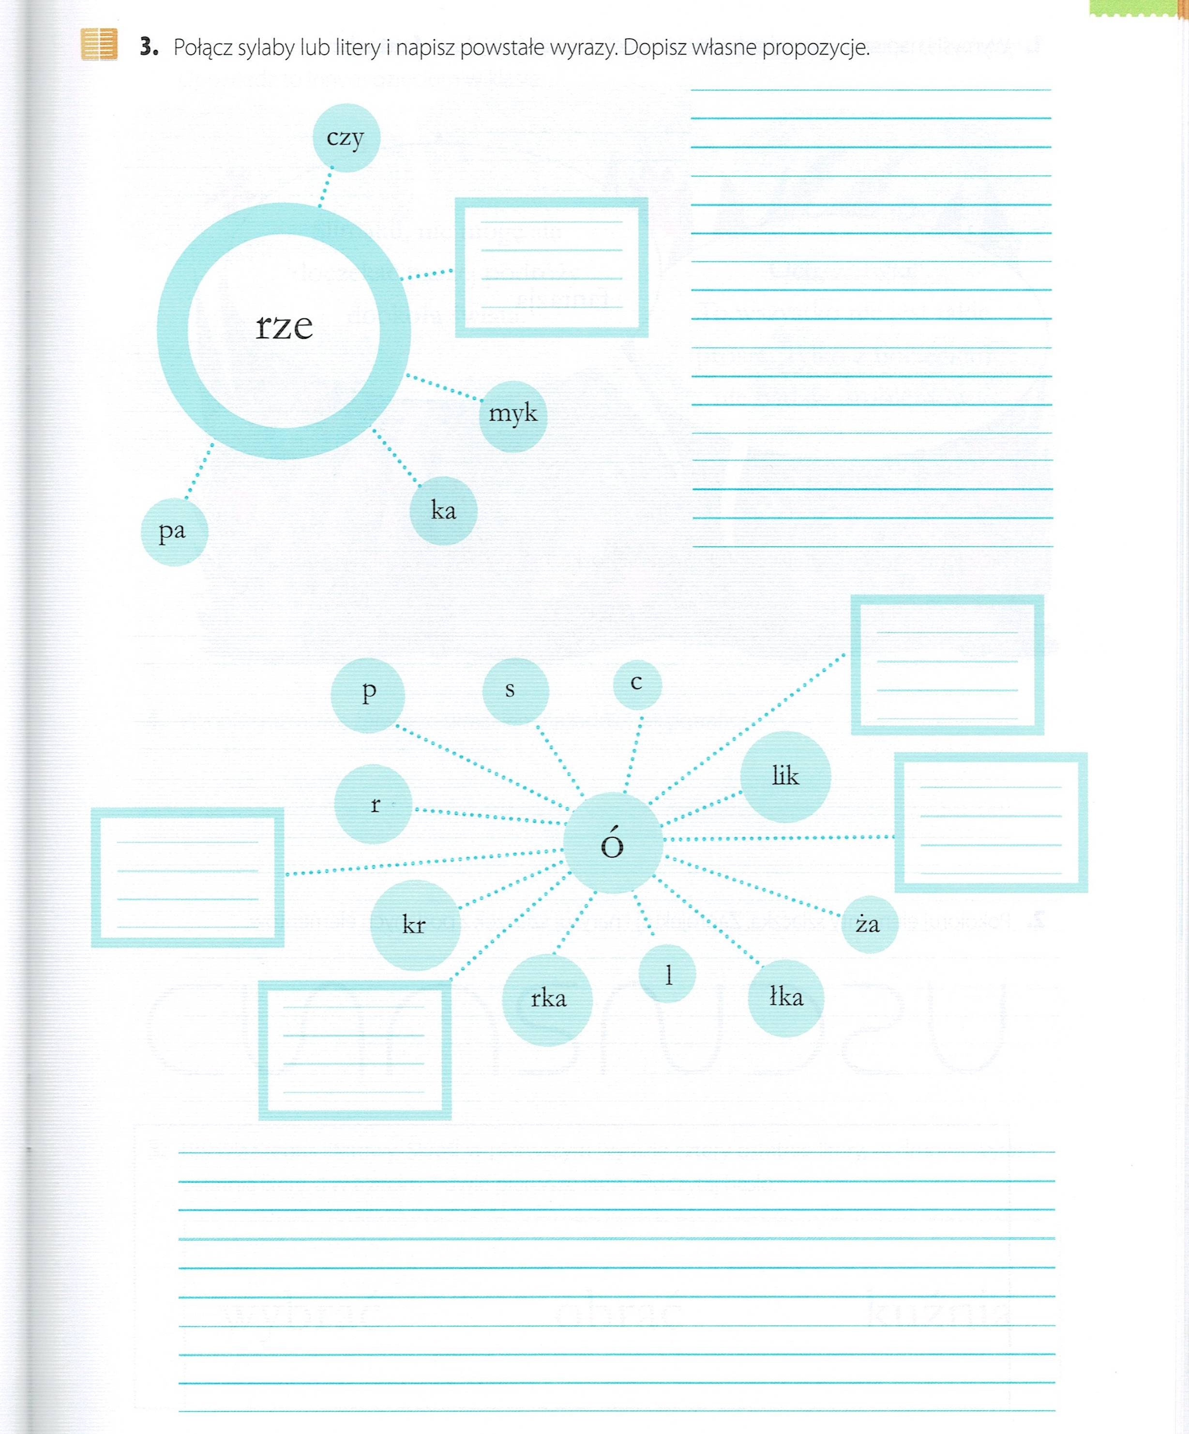

Dziękuję za pracę !!!

